**Инструктивные материалы для общественных наблюдателей по особенностям проведения**

**государственной итоговой аттестации**

2022

ОГЛАВЛЕНИЕ

1. **Перечень условных обозначений и сокращений** 3
2. **Общественные наблюдатели, их права и обязанности** 7

Понятие «Общественный наблюдатель» 8

Основные нормативные правовые документы… 9

Обязанности общественных наблюдателей… 11

Документационное сопровождение общественного наблюдения… 12

Права общественных наблюдателей… 13

1. **Условия допуска к ГИА** 14

Итоговое собеседование по русскому языку 15

Итоговое сочинение (изложение) по русскому языку 16

1. **Общие сведения о проведении ГИА в ППЭ** 18

Помещения ППЭ… 19

Организация входа на территорию ОО 20

Готовность аудиторий… 21

Лица, привлекаемые к проведению ГИА 22

Информационная безопасность… 23

Вход участников ГИА в ППЭ 24

Идентификация личности участника… 25

Перемещение участников в ППЭ 26

Проведение инструктажа для участников ГИА 27

Участники ГИА, опоздавшие на экзамен 28

Организация личного места участника ГИА 30

Выдача дополнительных бланков ответов №2 и черновиков… 31

Выход участника ГИА из аудитории во время экзамена… 32

Подача апелляции участником ГИА 33

Завершение проведения ГИА 34

1. **Особенности проведения ЕГЭ в ППЭ** 35
2. **Особенности проведения ОГЭ в ППЭ** 42
3. **Особенности проведения ГВЭ в ППЭ** 49
4. **Общественное наблюдение на этапе обработки ЭМ в РЦОИ** 52
5. **Общественное наблюдение на этапе обработки ЭМ в ППЗ** 54
6. **Общественное наблюдение во время работы КК** 56
7. **Онлайн-наблюдение.** 58

**Перечень условных обозначений и сокращений**

|  |  |
| --- | --- |
| **АРМ** | Автоматизированное рабочее место |
| **АИС «Регистрация на ГИА»** | Автоматизированная информационная система  «Регистрация на ГИА» |
| **ВДП** | Возвратный доставочный пакет |
| **Выпускники прошлых лет** | Лица, освоившие образовательные программы среднего общего образования в предыдущие годы, имеющие документ об образовании, под- тверждающий получение среднего общего обра- зования и (или) подтверждающий получение среднего профессионального образования, а также лица, имеющие среднее общее образо- вание, полученное в иностранных организациях, осуществляющих образовательную деятельность |
| **ГВЭ** | Государственный выпускной экзамен |
| **ГИА** | Государственная итоговая аттестация по образовательным программам основного общего (ГИА-9) и среднего общего (ГИА-11)  образования (проводится в форме ЕГЭ, ОГЭ и ГВЭ) |
| **ГЭК** | Государственная экзаменационная комиссия города Москвы для проведения ГИА-9 и ГИА-11 |
| **ДБО № 2** | Дополнительный бланк ответов № 2 |
| **ЕГЭ** | Единый государственный экзамен |
| **ИК ГИА-11** | Индивидуальный комплект, предоставляемый каж- дому участнику экзамена и состоящий из: при проведении ЕГЭ – бланка регистрации, бланка ответов № 1, бланка ответов № 2 лист 1, бланка ответов № 2 лист 2, листов КИМ, контрольного листа; при проведении ГВЭ – бланка регистрации, блан- ка ответов, экзаменационного материала (тексты, темы, задания, билеты) |

|  |  |
| --- | --- |
| **ИК ГИА-9** | Индивидуальный комплект, предоставляемый каж- дому участнику экзамена и состоящий из:  - при проведении ОГЭ по всем учебным предме- там (за исключением ОГЭ по информатике и ИКТ, географии и иностранным языкам (раздел  «Говорение») – черно-белого одностороннего бланка ответов № 1, черно-белого односторонне- го бланка ответов № 2, листов КИМ;  - при проведении ОГЭ по иностранным языкам (раздел «Говорение») – черно-белого бланка ре- гистрации;  - при проведении ОГЭ по информатике и ИКТ – все ЭМ содержатся в электронном виде на АРМ;  при проведении ОГЭ по географии – все ЭМ со- держатся в электронном виде на АРМ, по жела- нию участника экзамена часть с развернутым ответом выполняется на черно-белом односто- роннем бланке ответов №2;  при проведении ГВЭ – бланка регистрации, блан- ка ответов, КИМ. |
| **КЕГЭ** | Экзамен по информатике и ИКТ в компьютерной форме |
| **КИМ** | Контрольные измерительные материалы |
| **КК** | Конфликтная комиссия ГИА-9 и ГИА-11 города  Москвы |
| **Контрольный лист** | Последний лист ИК участника экзамена, содер- жащий сведения о бланке регистрации и номере КИМ |
| **Образовательная организация, ОО** | школа |
| **Обучающиеся СПО** | Обучающиеся в образовательных организациях среднего профессионального образования |
| **ОГЭ** | Основной государственный экзамен |
| **ПО** | Программное обеспечение |

|  |  |
| --- | --- |
| **Порядок ГИА-11** | Порядок проведения ГИА-11, утвержденный прика- зом Минпросвещения России и Рособрнадзора от 07.11.2018 г. № 190/1512 |
| **Порядок ГИА-9** | Порядок проведения ГИА-9, утвержденный приказом Минпросвещения России и Рособрнадзора от 07.11.2018 г. № 189/1513 |
| **ППЗ** | Пункт проверки заданий |
| **ППЭ** | Пункт проведения экзаменов |
| **Представители СМИ** | Представители средств массовой информации, аккредитованные в установленном порядке |
| **РИС ГИА-11** | Региональная информационная система обеспе- чения проведения государственной итоговой атте- стации обучающихся, освоивших основные образо- вательные программы среднего общего образования |
| **Рособрнадзор** | Федеральная служба по надзору в сфере образования и науки |
| **РЦОИ** | Региональный центр обработки информации Магаданской области |
| **Сеть Интернет** | Информационно-телекоммуникационная сеть Интернет |
| **Станция авторизации** | АРМ, состоящее из компьютера с подключением к сети Интернет с установленной актуальной версией ПО «Станция авторизации» |
| **Станция КЕГЭ** | АРМ, состоящее из компьютера без подключения к сети Интернет с установленной актуальной версией ПО «Станция КЕГЭ» |
| **Станция печати ЭМ** | АРМ, состоящее из компьютера и локального ла- зерного принтера без подключения к сети Интернет с установленной актуальной версией ПО «Станция печати ЭМ» |

|  |  |
| --- | --- |
| **Станция сканирования ЭМ** | АРМ, состоящее из компьютера и сканирую- щего устройства без подключения к сети Интер- нет с установленной актуальной версией ПО  «Станция сканирования ЭМ» |
| **Требования СанПин** | «Санитарно-эпидемиологические требования к организациям воспитания и обучения, отдыха и оздоровления детей и молодежи», утвержден- ные Постановлением Главного государственно- го санитарного врача Российской Федерации от 28 сентября 2020 г. №28 |
| **Токен** | Электронный ключ шифрования, записанный на внешний носитель |
| **Участники ГИА-11** | Лица, обучающиеся по образовательным про- граммам среднего общего образования, экстерны |
| **Участники ГИА-9** | Лица, обучающиеся по образовательным про- граммам основного общего образования, экстерны |
| **Участники с ОВЗ** | Участники с ограниченными возможностями здоровья, дети-инвалиды и инвалиды |
| **Экстерны** | Лица, осваивающие образовательные про- граммы основного общего и среднего общего образования в форме самообразования или семейного образования, либо лица, обучаю- щиеся по не имеющим государственной ак- кредитации образовательным программам основного общего и среднего профессио- нального образования |
| **ЭМ** | Экзаменационные материалы |

**Общественные наблюдатели,**

**их права и обязанности**

**Общественный наблюдатель** - гражданин РФ: достигший 18 лет;

прошедший обучение;

получивший аккредитацию в установленном порядке.



**Цель общественного наблюдения** – обеспечение прозрачности и открытости процедуры проведения ГИА.

Общественное наблюдение также является одним из инструментов контроля ГИА.

Деятельность общественных наблюдателей осуществляется на без- возмездной основе.

**Перед проведением общественного наблюдения необходимо ознакомиться с:**

Порядками проведения ГИА-9 и ГИА-11;

правами и обязанностями общественного наблюдателя;

методическими рекомендациями и инструктивными материалами.

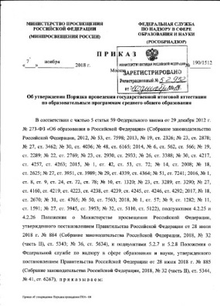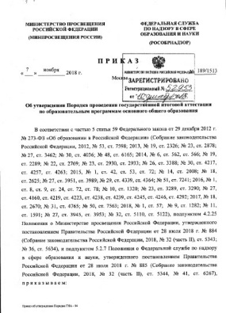

**Основные нормативные правовые документы, регламентирующие процедуру проведения ГИА-9 и ГИА-11**

Федеральный закон от 29.12.2012 № 273-ФЗ «Об образовании в Российской Федерации».

Федеральный закон от 27. 07.2006 № 152-ФЗ «О персональных данных». Федеральный закон от 30.12.2001 № 195 (ред. от 31.07.2020)

«Кодекс Российской Федерации об административных правонаруше- ниях».

Постановление Правительства Российской Федерации от 31.08.2013 № 755 «О федеральной информационной системе обеспе- чения проведения государственной итоговой аттестации обучающихся, освоивших основные образовательные программы основного общего и среднего общего образования, и приема граждан в образователь- ные организации для получения среднего профессионального и выс- шего образования и региональных информационных системах обес- печения проведения государственной итоговой аттестации обучающих- ся, освоивших основные образовательные программы основного об- щего и среднего общего образования».

Приказ Министерства просвещения Российской Федерации и Федеральной службы по надзору в сфере образования и науки от 07.11.2018 № 189/1513 «Об утверждении Порядка проведения государ- ственной итоговой аттестации по образовательным программам ос- новного общего образования».

Приказ Министерства просвещения Российской Федерации и Федеральной службы по надзору в сфере образования и науки от 07.11.2018 № 190/1512 «Об утверждении Порядка проведения государ- ственной итоговой аттестации по образовательным программам сред- него общего образования».

Приказ Министерства образования и науки Российской Федера- ции от 28.06.2013 № 491 (ред. от 06.04.2017) «Об утверждении порядка аккредитации граждан в качестве общественных наблюдателей при проведении государственной итоговой аттестации по образовательным программам основного общего и среднего общего образования, все- российской олимпиады школьников и олимпиад школьников».

Методические рекомендации и инструктивные материалы.



**Общественные наблюдатели могут присутствовать:**

-

**при проведении** итогового собеседования по рус скому языку и итогового сочинения (изложения); **на всех этапах проведения ГИА**

государственной итоговой аттестации в ППЭ; обработки результатов ГИА в РЦОИ;

проверки ответов на задания;

во время рассмотрения апелляций.

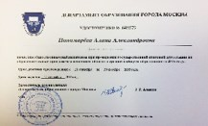

**Общественный наблюдатель должен иметь при себе:**

документ, удостоверяющий личность;

удостоверение общественного наблюдателя.



**При проведении ГИА общественному наблюдателю необходимо:**

явиться в ППЭ не позднее чем за час до начала экзамена; находиться в ППЭ не менее 50% времени, установленного единым расписанием проведения ГИА;

оставить личные вещи в специально отведенном месте в штабе ППЭ.

**Общественный наблюдатель взаимодействует с:**



должностными лицами Рособрнадзора, ДОНМ

руководителем ППЭ

членами ГЭК

**ППЭ-03**

«Протокол рассмотрения апелляции о нарушении установленного порядка проведения ГИА»

**ППЭ-07**

«Список работников ППЭ и общественных наблюдателей»

**ППЭ-18 МАШ**

«Акт общественного наблюдения за проведением экзамена в ППЭ»

**РЦОИ-18** «Акт общественного наблюдения в РЦОИ»

**ППЗ-18** «Акт общественного наблюдения в ППЗ»

**КК-18** «Акт общественного наблюдения в конфликтной комиссии»

**По завершении общественного наблюдения наблюдатель должен заполнить и передать руководителю соответствующие формы.**

**Документационное сопровождение общественного наблюдения**

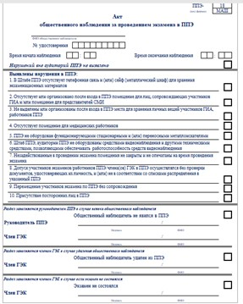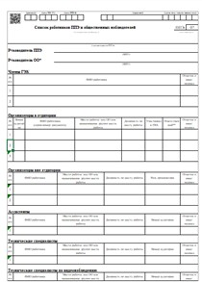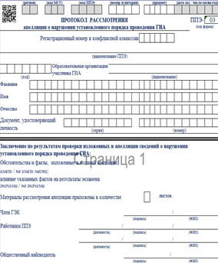

**Права общественных наблюдателей**

**Общественный наблюдатель имеет право:**

свободно перемещаться по ППЭ, РЦОИ, ППЗ, КК **(при этом в одной аудитории ППЭ может находиться только один общественный наблюда- тель);**

направлять информацию о нарушениях, выявленных при проведении ГИА, в Рособрнадзор, Министерство образования Магаданской области

  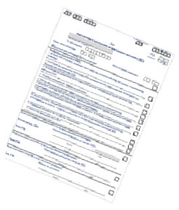

**Общественный наблюдатель не имеет права**:



вмешиваться в работу и создавать помехи работникам ППЭ, РЦОИ, ППЗ, КК (при выполнении ими своих обязанностей);

оказывать содействие участникам ГИА;

иметь при себе электронно-вычислительную технику, фото-, аудио- и видеоаппаратуру, справочные материалы и средства хранения и пере- дачи информации;

выносить или фотографировать ЭМ.



|  |
| --- |
| **Общественный наблюдатель обязан соблюдать Порядок проведения Г И А.**  **За нарушение Порядка проведения ГИА общественный наблюдатель удаляется с места проведения общественного наблюдения**. |



**Общие сведения о проведении**

**ГИА в ППЭ**

|  |
| --- |
| **До входа в ППЭ:**   * места для хранения личных вещей участников экзамена; * места для хранения личных вещей организаторов ППЭ, медицин- ских работников, технических специалистов, ассистентов для участников экзамена с ОВЗ, детей-инвалидов и инвалидов; * помещения для представителей ОО, сопровождающих обучаю- щихся, для аккредитованных представителей СМИ; * рабочее место для медицинского работника, осуществляющего визуальный осмотр на наличие признаков респираторных заболеваний у участников ГИА и лиц, имеющих право присутствовать в ППЭ; * рабочее место для организатора вне аудитории, осуществляющего термо- метрию участникам ГИА и лицам, имеющим право присутствовать в ППЭ; * отдельный стол с СИЗ; * информационные стенды, где размещаются списки распределе-   ния участников экзаменов по аудиториям;   * рабочие места для организаторов вне аудитории, обеспечиваю- щих вход участников экзамена в ППЭ, работников ППЭ, общественных наблюдателей на основании документов, удостоверяющих личность, и наличия в списках распределения в данный ППЭ; * работоспособные металлоискатели (переносные и стационар- ные).   **На территории ППЭ:**   * помещение для руководителя ППЭ (штаб ППЭ); * помещение для медицинского работника; * помещение, для общественных наблюдателей и других лиц, имею- щих право присутствовать в ППЭ в день проведения ГИА (изолированное от аудиторий проведения); * рабочие места (столы, стулья) для организаторов вне аудитории; * помещения (аудитории) для проведения ГИА; * аудитории и необходимое оборудование для участников экзамена с ОВЗ, детей-инвалидов и инвалидов. |

**Организация входа на территорию ОО**

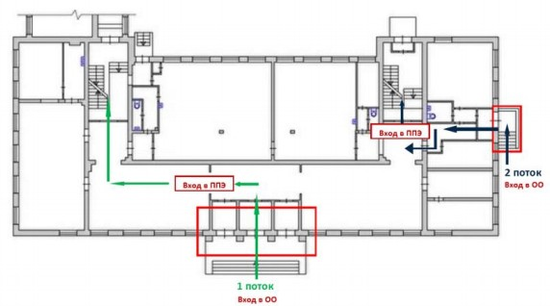

|  |
| --- |
| **До входа в ППЭ** |
| * **рабочее место для медицинского работника, осуществляющего визуальный осмотр на наличие признаков респираторных заболеваний у участников ГИА и лиц, имеющих право присутствовать в ППЭ;** * **рабочее место для организатора вне аудитории, осуществляющего термометрию участникам ГИА и лицам, имеющим право присутствовать в ППЭ;** * **отдельный стол с медицинскими (или ватно-марлевыми) масками/ респираторами, перчатками, антисептическими средствами для обработки поверхности рук в перчатках, а также после снятия перчаток.** |
| **На территории ППЭ** |
| **Помещение для проведения инструктажа работников ППЭ** |
| **Таблички с указанием номера аудитории и кода ППЭ (шрифт не менее 600 pt )** |
| **Таблички, информирующие о ведении видеонаблюдения** |
|  |



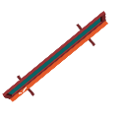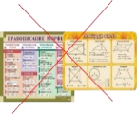

отдельное место для общественного наблюдателя

отдельные места для организаторов в аудитории

запись на доске с образцом заполнения регистрационных полей бланков

корректно функционирующие часы, находящиеся в поле зре- ния участников экзамена



отдельные рабочие места для каждого участника экзамена (индивидуальный стол и стул), обозначенные заметными но- мерами

отдельный стол для размещения СИЗОД, перчаток, антисепти- ческих средств

**Готовность аудиторий**



отдельный стол для раскладки и упаковки ЭМ после заверше- ния экзамена



специальные технические средства при проведении ГИА для участников экзамена с ОВЗ, детей-инвалидов и инвалидов (при необходимости)

достаточное количество черновиков со штампом образовательной организации, на базе которой организован ППЭ (в случае проведения ЕГЭ по иностранным языкам (раздел «Говорение») черновики не выдаются)

стенды и плакаты с информацией должны быть закрыты

**Рассадка участников ГИА осуществляется по зигзагообразному принципу с учетом социального дистанцирования не менее 1,5 метров относительно всех присутствую- щих в аудитории лиц. (в аудитории по 10 чел.)**

информационные плакаты о ведении видеонаблюдения (при проведении ГИА-11)

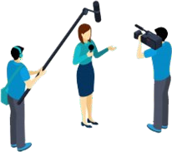

Лица, не имеющие основания присутствовать в ППЭ в день экзамена, в ППЭ не допускаются!

**Представители СМИ** присутствуют в аудиториях для проведения экзамена только до момента вы- дачи участникам ГИА экзаменационных материалов или до момента начала печати ЭМ.



**Имеют право присутствовать в ППЭ**

* аккредитованные общественные наблюдатели;
* аккредитованные представители СМИ;
* должностные лица министерства образования Магаданской обл.

члены ГЭК

**Лица, привлекаемые к проведению ГИА**

сотрудники, осуществляющие охрану правопорядка

ассистенты

медицинский работник

технические специалисты

организаторы ППЭ

руководитель образовательной организации, на базе кото- рой расположен ППЭ, или уполномоченное им лицо

руководитель ППЭ

|  |
| --- |
| **Информационная безопасность** |
| **В день проведения экзамена в ППЭ запрещается:**   * участникам экзамена - иметь при себе средства связи, электрон- но-вычислительную технику, фото-, аудио- и видеоаппаратуру, справоч- ные материалы, письменные заметки и иные средства хранения и пере- дачи информации; * организаторам, ассистентам, медицинским работникам, техни- ческим специалистам, специалистам по инструктажу и лабораторным работам - иметь при себе средства связи; * всем находящимся в ППЭ лицам оказывать содействие участни- кам экзамена, в том числе передавать им средства связи, электронно- вычислительную технику, фото-, аудио- и видеоаппаратуру, справочные материалы, письменные заметки и иные средства хранения и передачи информации; * участникам экзамена, организаторам, ассистентам, техническим специалистам и специалистам по инструктажу и лабораторным рабо- там - выносить из аудиторий и ППЭ ЭМ на бумажном или электронном носителях, фотографировать экзаменационные материалы. |



Руководителю ППЭ, членам ГЭК, руководителю организации, в помещени- ях которой организован ППЭ, или уполномоченному им лицу, сотрудни- кам, осуществляющим охрану правопорядка, и (или) сотрудникам орга- нов внутренних дел (полиции), аккредитованным представителям средств массовой информации и общественным наблюдателям, должностным лицам Рособрнадзора и министерства образования Магаданской области **разрешается использование средств связи только в связи со служебной необходимостью в помещении для руководителя ППЭ.**



**Лица, допустившие нарушение Порядка, удаляются с ППЭ!**

проверка у участников ГИА документов, удостоверяющих их личность

**Вход участников ГИА в ППЭ**



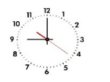

личные вещи необходимо оставить в специально выделенном до входа в ППЭ месте для хранения личных вещей участников

у входа в ППЭ наносится разметка для соблюдения

дистанции не менее 1,5 метров, организуются рабочие места для работников ППЭ осуществляющих термометрию

вход участников в ППЭ организуется **не ранее 9:00**

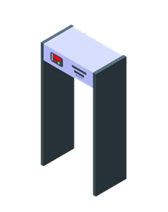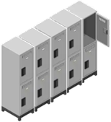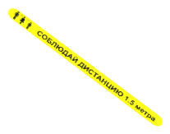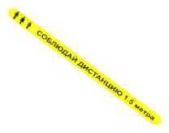

**Сопровождающие** обучающихся от образовательных организаций при- сутствуют в день экзамена в помещении, которое организуется до входа в ППЭ.

отсутствие запрещенных средств, проверка с использованием металлоискателя

наличие ФИО участника в списках распределения в данный ППЭ

**Идентификация личности участника**

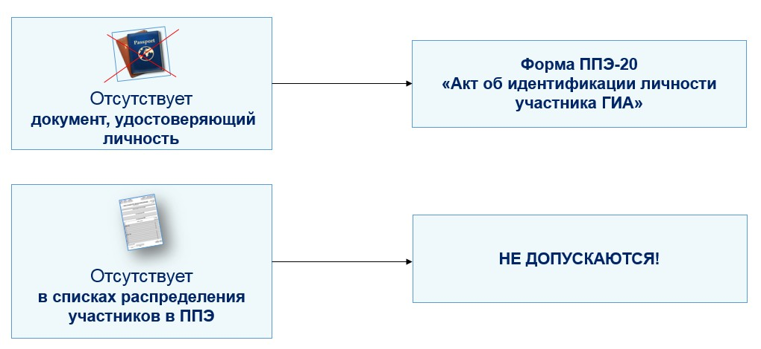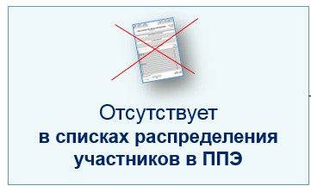

При отсутствии документа, удостоверяющего личность, у **выпускни- ка текущего года** представитель образовательной организации, сопро- вождающий обучающегося, оформляет акт об идентификации личности участника ГИА.

**Участники ГИА, отсутствующие в списках распределения, в ППЭ не допускаются**. Члены ГЭК фиксируют данные случаи.

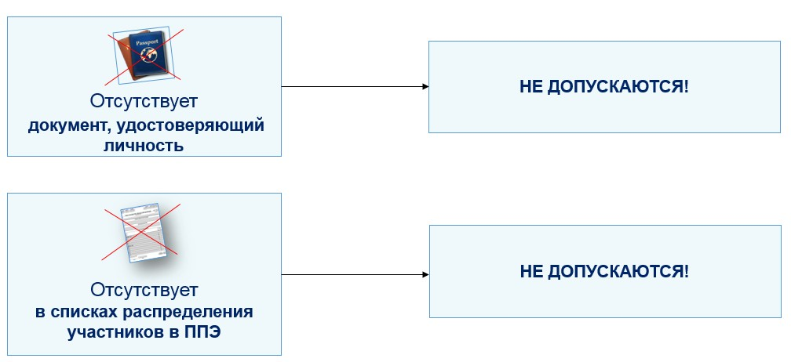

При отсутствии документа, удостоверяющего личность, у **выпускни- ка прошлых лет, обучающегося иностранной образовательной органи- зации, обучающегося СПО** он не допускается в ППЭ. Руководитель ППЭ в присутствии члена ГЭК составляет акт о недопуске такого участника в ППЭ.

Участники ГИА, отсутствующие в списках распределения, в ППЭ не допускаются. Члены ГЭК фиксируют данные случаи.



**один организатор при входе в аудиторию сверяет данные документа**, удостоверяющего личность участника, с данными протокола проведения экзамена в аудитории, отмечает явку в списке участников по аудиториям и протоколе проведения экзамена в аудитории

**второй организатор указывает место в аудитории**

**Организатор в аудитории**

оказывает содействие участникам экзамена в пере-

мещении по ППЭ

сопровождает до аудитории проведения экзамена

**Организатор вне аудитории**

могут выходить из аудитории и перемещаться по ППЭ в сопровождении одного из организаторов вне ауди- тории

**Участники ГИА**

**Перемещение участников в ППЭ**

**Во время экзамена в каждой аудитории присутствует не менее двух организаторов. Если одному из организаторов необходимо покинуть аудиторию, его временно заменяет организатор, находящийся вне аудитории.**



**не ранее 10:00 - вторая часть инструктажа**

**Проведение инструктажа для участников ГИА**

|  |
| --- |
| **не ранее 9:50 - первая часть инструктажа** |
| **Информирование:**  о порядке проведения экзамена;  о правилах оформления экзаменационной работы; о продолжительности экзамена;  о порядке подачи апелляций о нарушении Порядка:  о несогласии с выставленными баллами;  о случаях удаления с экзамена и досрочного завершения экзамена; о времени и месте ознакомления с результатами экзамена;  о том, что записи на листах КИМ, оборотной стороне бланков и листах бумаги для черновиков не обрабатываются и не проверяются; о процедуре печати ЭМ в аудитории. |



|  |
| --- |
| печать экзаменационных материалов; выдача ЭМ;  проверка участниками экзамена комплектности и качества ЭМ заполнение регистрационных полей бланков; |

При обнаружении несовпадения, дефектов, некомплектности и порчи материалов участнику ГИА полностью заменяется ИК.

По завершении заполнения регистрационных полей бланков ГИА всеми участниками организаторы объявляют начало экзамена и время его окончания, фиксируют их на доске (информационном стенде).

В продолжительность экзамена не включается время, выделенное на подготовительные мероприятия.

|  |
| --- |
| **Участники ГИА, опоздавшие на экзамен** |
| **Опоздание участника на экзамен** |
| Допуск к сдаче экзамена, несмотря на опоздание |
| Время выполнения работы не продлевается |
| Повторный общий инструктаж не проводится |
| Выполняется дополнительная печать ЭМ |

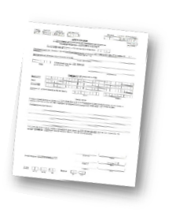



**Опоздание участника на ОГЭ по русскому языку или ЕГЭ по**

**иностранному языку (письменная часть, раздел «Аудирование»):**

**Допуск в аудиторию после включения аудиозаписи не осуществляется** (за исключением, если в аудитории нет других участников экзамена или если участники экзамена в аудитории завершили

прослушивание аудиозаписи)

**Персональное аудирование для опоздавших участников экзамена не проводится**

(за исключением, если в аудитории нет других участников экзамена)





29

**Участники ГИА-11, не явившиеся на экзамен по иностранному языку, раздел «Говорение»**



НЕЯВКА УЧАСТНИКА

Переход очереди к следующему по списку участнику



**Участники ГИА-11, опоздавшие на экзамен по иностранному языку, раздел «Говорение»**

Допуск к сдаче экзамена, несмотря на опоздание

Пропуск очереди, указанной в распределении

Ожидание очереди в аудитории подготовки, указанной в распределении

Перемещение в КОНЕЦ очереди

Фиксация фактического номера очереди опоздавшего участника



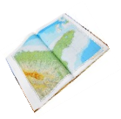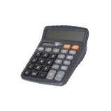

средства обучения и воспитания, разрешен- ные к использованию на ГИА (по отдельным предметам)

лекарства и питание (при необходимости)

гелевая ручка с чернилами черного цвета

документ, удостоверяющий личность

**Организация личного места участника ГИА**

|  |  |
| --- | --- |
| **Участники ГИА** | |
| занимают свои места | |
| не меняются местами | не переговариваются |
| не передают друг другу любые материалы и предметы | |



**На рабочих столах:**



специальные технические средства (для лиц с

ОВЗ, детей-инвалидов и инвалидов)



черновики со штампом образовательной ор- ганизации, на базе которой организован ППЭ

**Выдача дополнительных бланков ответов № 2 и черновиков**

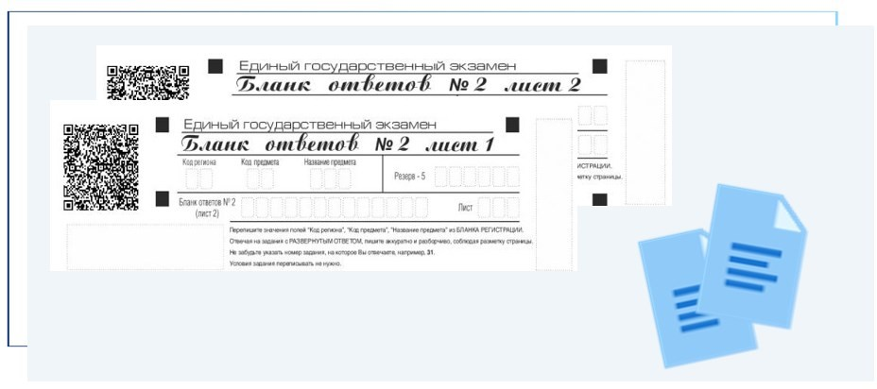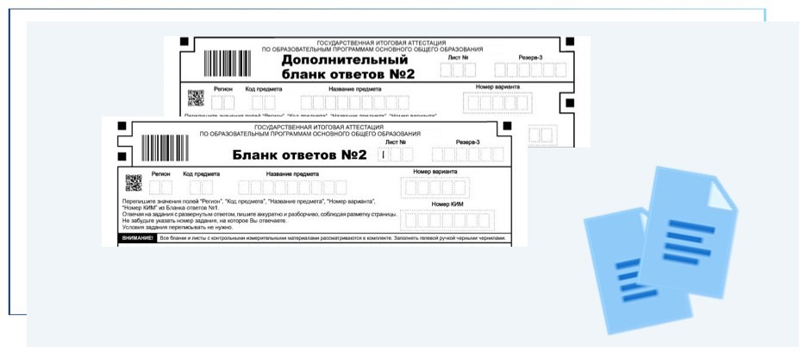

Во время проведения ГИА по просьбе экзаменуемых организатор в аудитории выдает дополнительные черновики со штампом образователь- ной организации, а также дополнительные бланки ответов № 2 (в случае если в области ответов основного бланка ответов № 2 не осталось ме- ста).

**ГИА-11**

**ГИА-9**

|  |
| --- |
| **Выход участников ГИА из аудитории во время экзамена** |
| При выходе из аудитории участник экзамена оставляет ЭМ и черновики на своем рабочем столе. |
| Организатор проверяет комплектность оставленных им на рабочем столе ЭМ и черновиков. |
| Организатор ставит отметку о выходе участника ГИА в ведомости учета  времени отсутствия участника экзамена в аудитории. |

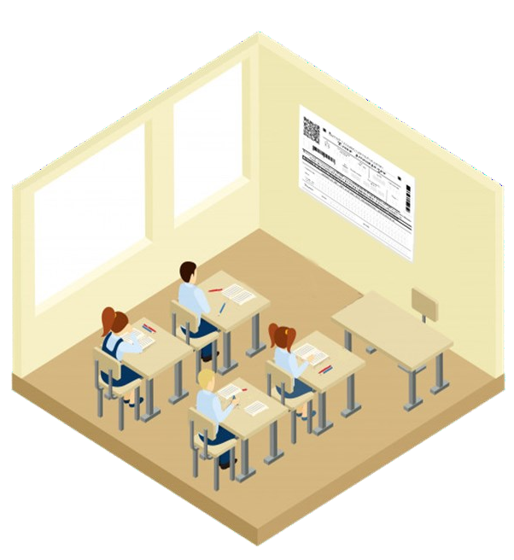

Перемещение участников по ППЭ осуществляется только в сопровождении организатора вне аудитории!

Члены ГЭК фиксируют все случаи нарушения порядка проведения ГИА в ППЭ. Лица, допустившие нарушение порядка проведения ГИА, удаляются из ППЭ.

Членами ГЭК составляется акт об удалении участника ГИА, нарушившего

установленный порядок проведения ГИА в ППЭ.





**Подача апелляции участником ГИА**



**Апелляция о нарушении установленного Порядка проведения ГИА подаётся:**

**члену ГЭК**

в день проведения экзамена до выхода из ППЭ

в штабе ППЭ в зоне видимости камер видеонаблюдения



В целях проверки изложенных в апелляции сведений о нару- шении порядка проведения экзамена член ГЭК организует проведение проверки, при необходимости может привлечь:

организаторов, не задействованных в аудитории, в которой сдавал экзамен участник ГИА;

технических специалистов медицинских работников ассистентов

общественных наблюдателей

сотрудников, осуществляющих охрану правопорядка и (или) сотрудников органов внутренних дел в ППЭ

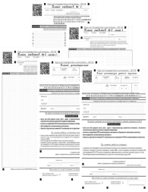

ЭМ и формы ППЭ передает руководителю ППЭ в штабе ППЭ.

заполняет формы ППЭ;

осуществляет раскладку и упаковку ЭМ в специально выде- ленном в аудитории месте (на столе);

производит сбор материалов экзамена у участников;

**Завершение ГИА в ППЭ**

**Объявление о скором окончании экзамена**

за 30 минут до окончания экзамена

за 5 минут до окончания экзамена



объявляет об окончании экзамена;

**Организатор в аудитории:**

**По завершении общественного наблюдения заполняется форма ППЭ-18-МАШ «Акт общественного наблюдения за проведением**

**экзамена в ППЭ»**

 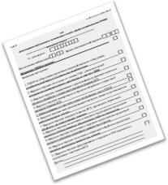 

**Особенности проведения**

**ЕГЭ в ППЭ**



объявлений (табличек),

оповещающих о ведении видеонаблюдения в ППЭ

средств видеонаблюдения

При проведении ЕГЭ в ППЭ общественному наблюдателю необходимо отметить наличие:

**Оснащение штаба ППЭ**

**зона авторизации** - компьютер с доступом в сеть Интернет по стацио- нарному каналу с установленным ПО «Станция авторизации» и подклю- ченным принтером;

**зона сканирования** - компьютер с установленным ПО «Станция сканиро- вания» с подключенным сканером или многофункциональным устрой- ством, без выхода в сеть «Интернет»;

**зона хранения ЭМ** - переносной сейф, кейс с кодированным замком, шкаф, закрывающийся на ключ;

**зона резервного оборудования** - компьютеры с установленным про-

граммным обеспечением «Станция авторизации», «Станция сканирова- ния», «Станция печати ЭМ» и принтеры, «Станция КЕГЭ», картриджи; бума- га; флеш-носитель; USB-модем;

**зона взаимодействия с РЦОИ, зона работы с документацией и комплек- тования материалов, зона хранения личных вещей, зона контроля ви- деонаблюдения.**



**Экзамен проводится с применением технологии печати ЭМ в аудиториях ППЭ**

**По окончании первой части инструктажа участников демонстрирует диск с ЭМ, о процедуре печати ЭМ в аудитории**

**Печать экзаменационных материалов**

|  |  |
| --- | --- |
| не ранее  10.00 | **Печать ЭМ** |
| **Наличие бумаги формата А4 для печати ЭМ** | |
| **Количество ЭМ для печати, равное количеству участников в аудитории** | |

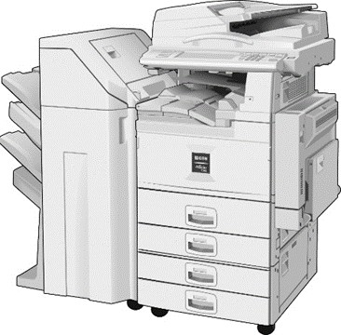

**Фиксация даты и времени начала печати**

|  |  |
| --- | --- |
| **Завершение ЕГЭ в аудитории ППЭ** | |
|  | **По истечении установленного времени экзамена в зоне видимости камер видеонаблюдения организаторы**  **в аудитории:** |
| объявляют об окончании экзамена; |
| производят сбор ЭМ; |
| раскладывают, упаковывают ЭМ в ВДП на отдельном столе; |
| заполняют необходимые формы ППЭ и зачитывают сведе- ния из формы на камеру видеонаблюдения; |
| демонстрируют запечатанный ВДП на камеру видеонаблю-  дения. |
| **Сканирование экзаменационных материалов** | |
| Процедура сканирования ЭМ в помещении для руководителя ППЭ-ТОМ после завершения экзамена. | |
| **В штабе ППЭ после завершения экзамена:** | |
| Организаторы передают запечатанные ВДП руководителю ППЭ | |
| Руководитель ППЭ-ТОМ (районы) вскрывает ВДП, совместно с членом(ами) ГЭК пересчитывает бланки и заполняет формы ППЭ | |
| Технический специалист при участии руководителя ППЭ передает статус о завершении экзамена в ППЭ в Систему «Мониторинг»  на Станции авторизации; (ППО-ТОМ сканирует бланки и формы ППЭ, передает отсканированные ЭМ в РЦОИ через Станцию авторизации) | |
| Член ГЭК сверяет данные о количестве отсканированных бланков с формой ППЭ-13-02-МАШ | |





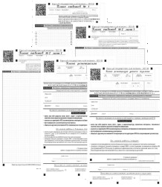



**Особенности проведения ЕГЭ по отдельным предметам**

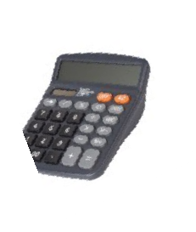

**Для решения заданий КИМ ГИА-11 участники имеют право пользоваться:**

**- по физике** – линейкой, непрограммируемым калькулятором

- **по математике** – линейкой

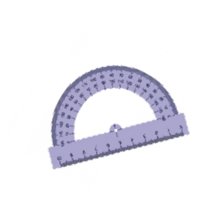

**- по химии** - непрограммируемым калькулятором, справочными материалами, входящими в состав КИМ

**- по географии** - линейкой, транспортиром, непрограммируемым калькулятором

**- по литературе** – орфографическим словарем

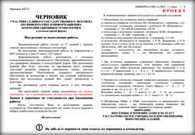

**ЕГЭ по информатике и ИКТ проводится в компьютерной форме**

**Особенности проведения ЕГЭ по информатике и ИКТ**

В ППЭ должны быть подготовлены аудитории

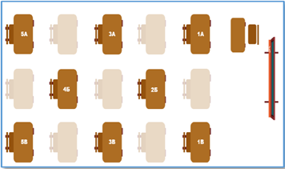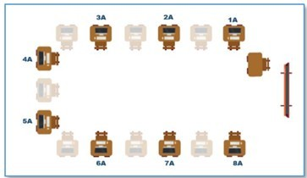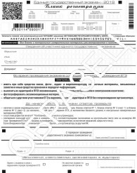

Автоматизированное рабочее место состоит из компьютера без

подключения к сети Интернет с установленной актуальной версией ПО

«Станция КЕГЭ»

ЭМ, распечатываемые в аудитории, содержат только

**бланк регистрации.**

|  |
| --- |
| КИМ предоставляется в электронном виде. Тексты зада- ний КИМ в печатном виде **не предоставляются.** |
| Наличие на рабочих местах инструкции для участников экзамена по использованию ПО. |
| Используются **специальные черновики** при нехватке спе- циальных черновиков выдаются листы бумаги со штам- пом ОО, на базе которой организован ППЭ. |
|  |
| **Подключение к сети Интернет не допускается!** |

|  |  |  |
| --- | --- | --- |
| **Особенности проведения ЕГЭ по иностранным языкам, раздел «Говорение»** | | |
| **Два типа аудиторий** | | |
|  | **Аудитория подготовки:** |  |
| заполнение бланка регистрации | | |
| ожидание очереди сдачи экзамена | | |
| возможность пользоваться научно-популярными журналами, книгами, газетами на языке проводимого экзамена | | |

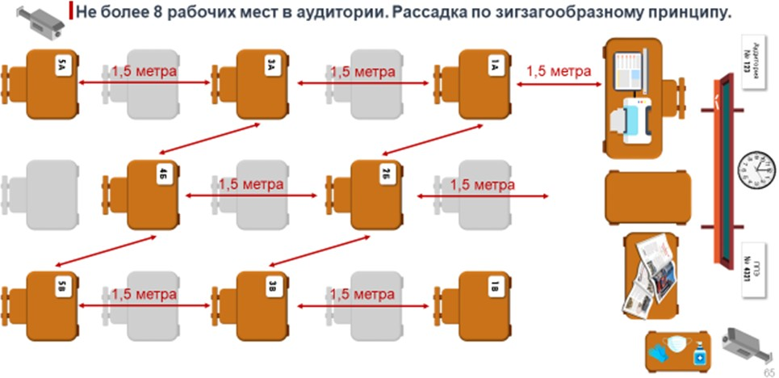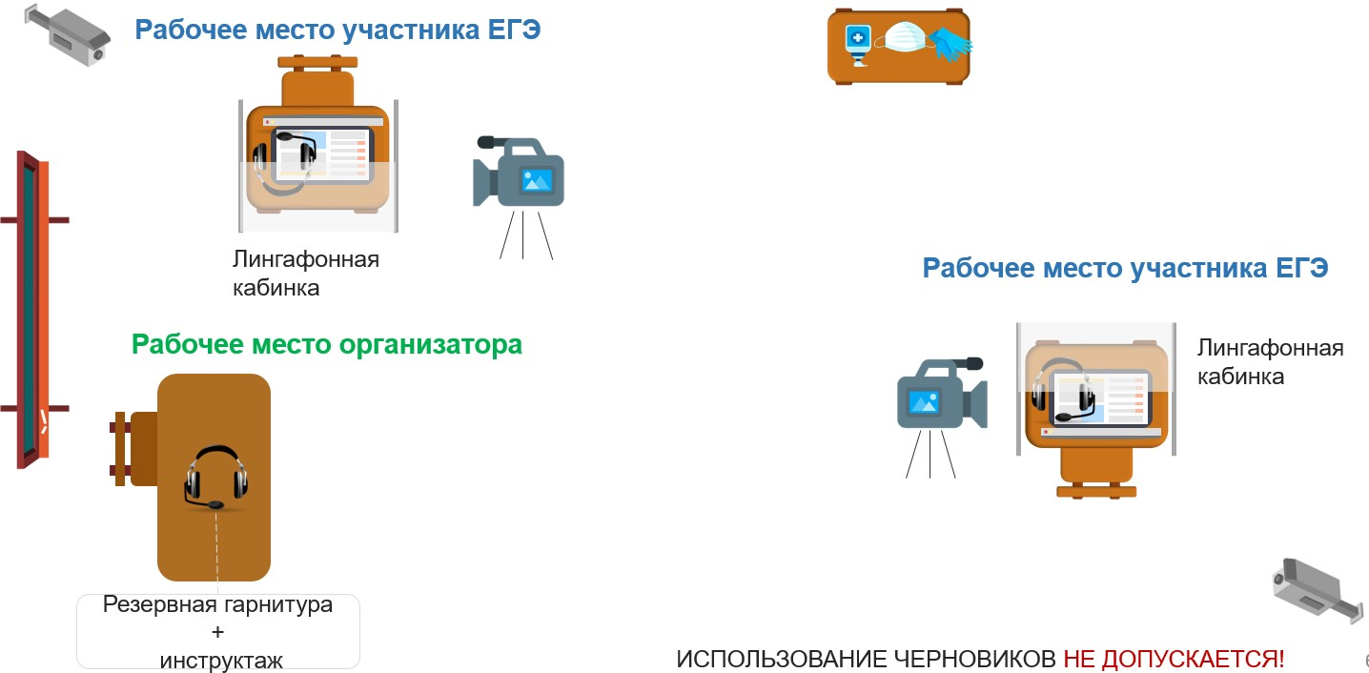

**Аудитория проведения:**

наличие АРМ (отсутствие доступа в сеть Интернет, аудиогарнитура, специализированное ПО)

ответ участника ГИА на задания КИМ

**Особенности проведения**

**ОГЭ в ППЭ (9 классы)**

**Оснащение штаба ППЭ**

|  |
| --- |
| **Зона хранения ЭМ**  переносной сейф или кейс с кодированным замком, или шкаф, закры- вающийся на ключ |
| **Зона работы с документацией и комплектования материалов**  стол для работы с документацией ППЭ, заполнения форм ППЭ и выдачи/приема ЭМ |
| **Зона взаимодействия с РЦОИ**  автоматизированное рабочее место c настроенным защищен- ным каналом связи ППЭ с РЦОИ для передачи информации огра- ниченного доступа и выходом в автоматизированную информаци-  онную систему «Регистрация на ГИА-9» |
| **Зона хранения личных вещей**  шкафы (стеллажи) для хранения личных вещей руководителя ППЭ, членов ГЭК, руководителя образовательной организации или уполномоченного им лица, общественных наблюдателей, должностных лиц министерства образования |
| **Зона резервного оборудования**  картриджи, бумага, флеш-носители, компьютеры (ноутбуки) с установ- ленным программным обеспечением (при проведении ОГЭ в компью- терной форме по иностранным языкам, информатике и географии) |

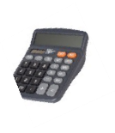

**по физике** - линейкой, непрограммируемым калькулятором, лабораторным оборудованием

**по литературе** - орфографическими словарями, полными текстами художественных произведений, сборниками лирики

**Средства обучения и воспитания для выполнения заданий КИМ ОГЭ**

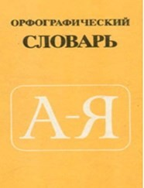

**Для решения заданий КИМ ГИА-9 участники имеют право пользоваться:**

**по математике** - линейкой, справочными материалами, входящими в состав КИМ

**по русскому языку** - орфографическими словарями

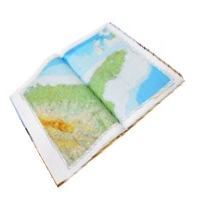

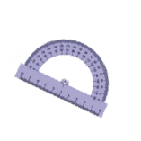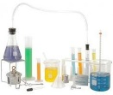

**по географии** - линейкой, непрограммируемым калькулятором, географическими атласами для 7, 8, 9 клас- сов

**по химии** - непрограммируемым калькулятором, справочными материалами, входящими в состав КИМ,

лабораторным оборудованием

**по биологии** - линейкой, непрограммируемым

калькулятором

**Особенности проведения ОГЭ в ППЭ по отдельным предметам**



**Особенности проведения ОГЭ по русскому языку:**

воспроизведение аудиозаписи с текстом аудирования

наличие на рабочем месте каждого участника экзамена орфографического словаря

**Особенности проведения ОГЭ по литературе:**

возможность пользоваться орфографическими словарями, полны- ми текстами художественных произведений, а также сборниками лирики;

наличие книг в нескольких экземплярах для каждой аудитории;

отсутствие возможности у экзаменуемого работать с комментария- ми и вступительными статьями к художественным текстам.



**Особенности проведения ОГЭ по физике**

|  |  |
| --- | --- |
|  | **Используемые аудитории:** |
| кабинет **физики**  кабинет, отвечающий требованиям безопасного труда при выполнении экспериментальных заданий |
| **Специалист по проведению инструктажа и обеспече-**  **нию лабораторных работ по физике:** |
| проводит инструктаж по правилам безопасного труда; выдает комплекты лабораторного оборудования;  следит за соблюдением техники безопасности во время экзамена |
| **Каждый комплект оборудования:** |
| помещается в собственный лоток  имеет идентификационный номер |
| **Особенности проведения ОГЭ по химии** | |
|  | **Используемые аудитории:** |
| кабинет **химии**  кабинет, отвечающий требованиям безопасного труда при выполнении химического эксперимента |
| **Специалист по проведению инструктажа и обеспече- нию лабораторных работ по химии/эксперт** |
| проводит инструктаж по правилам безопасного труда |
| выдает комплекты реактивов и оборудования на стол по мере готовности участников ОГЭ к выполнению практиче- ского задания |
| следит за соблюдением техники безопасности во время  экзамена |
| оценивает выполнение эксперимента непосредственно в момент выполнения задания участниками ОГЭ |
| результаты оценивания проставляются в бланк ответов №1 |



Проводятся в компьютерной форме

В ППЭ должны быть подготовлены аудитории **по 4-8 рабочих мест**

**Особенности проведения ОГЭ по информатике**

|  |  |
| --- | --- |
|  | Наличие АРМ для каждого участника ОГЭ. |
| Тексты отдельных заданий КИМ в печатном виде  **не предоставляются.** |
| Разрешается пользоваться черновиками. |



**Подключение к сети Интернет не допускается!**



Письменная и устная части проводятся в компьютерной форме в один день



**Особенности проведения ОГЭ по иностранным языкам**

|  |  |
| --- | --- |
|  | Задания письменной и устной частей выполняют- ся на одном рабочем месте. |
| Участникам предоставляется право выбора последовательности сдачи устной и письменной частей в начале экзамена в ПО. | |
| Переход от одной части к другой происходит автоматически. | |
| При выполнении заданий с развёрнутым ответом участникам предоставляется право выбора: выполнять задания в ПО на компьютере или  на бланке ответов. | |
| Во время проведения экзамена при необходимости участникам разрешается пользоваться черновиками. | |
| Тексты заданий КИМ в печатном виде **не предоставляются.** | |
| Устная часть обязательна**.** | |

**Особенности проведения**

**ГВЭ в ППЭ**

**Формы проведения ГВЭ**



**Письменная форма**

**Устная форма**

**Выполнение экзаменационной работы на компьютере**

|  |  |
| --- | --- |
| **Особенности организации ГВЭ** | |
| Экзаменационные материалы: тексты, темы, задания, билеты, листы (бланки для записи ответов) |  |
| Присутствие ассистентов, экзаменаторов-  собеседников, использование специального оборудова- ния, копирование ЭМ в увеличенном размере |
| Беспрепятственный доступ в помещения ППЭ (при отсутствии лифтов аудитория проведения располагается на 1 этаже) |
| Организация питания и перерывов для проведения необ- ходимых лечебных и профилактических мероприятий |
| +1,5 часа к продолжительности экзамена (ОГЭ по ино- странным языкам, часть «Говорение», +30 минут) |

**Организация аудиторий для участников с ОВЗ**

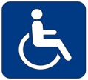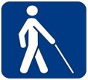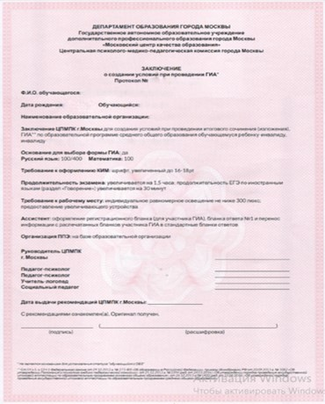

звукоусиливающая аппаратура

на каждый рабочий стол правила по заполнению бланков ГИА

ассистент-сурдопедагог

**Для глухих и слабослышащих:**

специальное ПО и компьютерное оборудование ассистент переносит ответы участника с компьютера в бланки ответов в присутствии члена ГЭК

**С нарушениями опорно-двигательного аппарата:**

ЭМ в формате А3

технические средства для масштабирования ЭМ в формат А3

увеличительные устройства (лупа) освещение не менее 300 люкс

**Для слабовидящих:**

ЭМ, выполненные шрифтом Брайля ассистент-тифлопедагог

выполнение заданий на компьютере со специализиро- ванным ПО

**Для слепых:**

**Форма ГВЭ** определяется в соответствии с за- ключением психолого-медико-педагогической комиссии.

**Общественное наблюдение на**

**этапе обработки ЭМ в РЦОИ**





отсутствие у работников РЦОИ средств связи, электронно

-вычислительной техники, фото-, аудио- и видеоаппара- туры и иных средств хранения и передачи информации

соблюдение информационной безопасности

соблюдение правил сканирования и верификации машиночитаемых форм ППЭ

соблюдение правил сканирования и верификации

бланков ответов участников экзамена

**Общественное наблюдение на этапе обработки ЭМ в РЦОИ**



Во время осуществления общественного наблюдения в РЦОИ необходимо обратить внимание на:

наличие работоспособных средств видеонаблюдения

сохранность экзаменационных материалов в РЦОИ после передачи из ППЭ (отсутствие несанкционирован- ного доступа к ним, вскрытия, порчи и/или пропажи экзаменационных работ участников ГИА)



отсутствие посторонних лиц в РЦОИ



**По завершении общественного наблюдения заполняется форма РЦОИ-18 «Акт общественного наблюдения в РЦОИ»**

**Общественное наблюдение на**

**этапе обработки ЭМ в ППЗ**

**Общественное наблюдение на этапе обработки ЭМ в ППЗ**

|  |  |
| --- | --- |
| Во время осуществления общественного наблюдения в ППЗ необходимо обратить внимание на: |  |
| наличие работоспособных средств видеонаблюдения |
| допуск экспертов предметных комиссий |
| отсутствие посторонних лиц |
| соблюдение информационной безопасности |
| случаи печати, копирования, сохранения вне ПО  «Экспертиза» и выноса из помещений экзаменационных  работ, критерий оценивания, протоколов проверки экзаменационных работ |
| наличие у экспертов средств связи, электронно- вычислительной техники, фото-, аудио- видеоаппаратуры и иных средств хранения и передачи информации |
| **По завершении общественного наблюдения заполняется**  **форма ППЗ-18 «Акт общественного наблюдения в ППЗ»** | |



**Общественное наблюдение**

**во время работы КК**

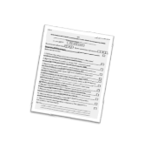

наблюдать за заседанием конфликтной комиссии по вопросу удовлетворения или отклонения апелляции

наблюдать проведение online-чата со стороны конфликт- ной комиссии

**Общественное наблюдение во время работы КК**

|  |  |  |
| --- | --- | --- |
| При наблюдении за работой КК в рамках рассмотрения апелляций **о нарушении установленного порядка прове- дения ГИА** общественному наблюдателю следует обра- щать внимание на: | |  |
|  | наличие заполненных форм подачи апелляции участником ГИА | |
| наличие результатов проверки изложенных в апелляции сведений | |
| ознакомление КК с заключением о результатах проверки изложенных сведений в апелляции о нарушении  Порядка ГИА | |

При рассмотрении апелляций **о несогласии с выставленными баллами ГИА** общественный наблюдатель может:



проконтролировать проверку подтверждения участником соответствия бланков в электронном виде



**По завершении общественного наблюдения заполняется форма КК-18 «Акт общественного наблюдения**

**в конфликтной комиссии»**

**Онлайн-наблюдение**



отмечают отрезки трансляции, в которых, по их мнению, присутствуют признаки нарушения Порядка прове- дения ГИА

осуществляют контроль за ходом проведения ЕГЭ в ППЭ, РЦОИ, местах работы КК и ПК в режиме про- смотра онлайн-видеотрансляции

**Онлайн-наблюдатели**

|  |  |  |  |
| --- | --- | --- | --- |
| **Начало трансляции: 9:00** | |  | |
| **Завершение трансляции** после того, как организатор зачитал данные протокола о проведении экзамена в аудитории | |
|  | **Нормы правильного расположения видеокамер в ППЭ:** | |  |
| не менее 2 камер видеонаблюдения (1 камера видеонаблюдения, если ее технические параметры обеспечивают полный обзор аудитории) | | | |
| обзор камеры не должны загораживать различные предметы | | | |
| видеозапись содержит следующие сведения: код ППЭ или РЦОИ, номер аудитории, дату экзамена, время | | | |
| в аудитории в обзор видеокамер должны попадать: все участники экза- мена, номера рабочих мест участников, вся аудитория, входная дверь в аудиторию, организаторы в аудитории, стол для осуществления расклад- ки и последующей упаковки ЭМ, Станция печати ЭМ, рабочее место ор-  ганизатора, где осуществляется процесс печати ЭМ | | | |
| штаб ППЭ просматривается полностью, включая входную дверь, место хранения КИМ, процесс передачи ЭМ организаторами руководителю ППЭ, место сканирования ЭМ | | | |
| помещения РЦОИ просматриваются полностью, в обзор видеокамер должны попадать: процесс передачи ЭМ членами ГЭК ответственному сотруднику РЦОИ, места хранения ЭМ, процесс верификации, процесс  сканирования ЭМ, процесс работы ПК, процесс работы КК | | | |
| Обзор камеры видеонаблюдения, при котором участники экзамена видны только со спины, недопустим! | | | |

**Для заметок**

**Для заметок**

**Для заметок**

**Для заметок**